**Honestidad, fraternidad y verdad en el legado de San Óscar Romero**

Era un lunes 24 de marzo de 1980, cuando una bala perforó el corazón de monseñor Óscar Arnulfo Romero, precisamente durante la consagración eucarística. En el altar ofreció el pan y el vino, al igual que la propia vida. En la capilla del Hospital La Divina Providencia, lugar del magnicidio, todavía resuenan sus palabras con las que pidió a los militares no matar a sus hermanos campesinos.

**Manuel Cubías – Ciudad del Vaticano**

Monseñor Romero (1917-1980) es uno de los arzobispos más significativos e importantes de la historia reciente no sólo de su país, El Salvador, sino universal. Su labor humanitaria y su lucha contra la pobreza, la represión y la crueldad han sido los propósitos de su episcopado, junto con la solidaridad y el compromiso por la comunidad que representaba y luchaba. Su muerte nunca fue esclarecida, permanece en la impunidad. A pesar de múltiples peticiones de que se haga justicia, las autoridades no han emprendido acciones serias en esa dirección.

Su deceso marcó el inicio de la guerra civil que costó la vida a más de 80 mil personas, la mayoría de ellos civiles y la destrucción de una enorme cantidad de infraestructura. El Salvador es un país marcado por la desigualdad social y una creciente pobreza. En el último año, la pandemia del Covid-19 ha profundizado estas realidades, de manera que un poco más del 40 por ciento de la población corre el riesgo de vivir en la pobreza.

El mundo reconoce la santidad de Romero

La Iglesia Católica canonizó el 14 de octubre de 2018 a Monseñor Óscar Arnulfo Romero, quien fue asesinado hace 41 años, sin embargo, los salvadoreños, después de tanto tiempo siguen llamándolo simplemente “monseñor Romero”. Pedro Casaldáliga, obispo emérito de São Félix Brasil lo definió como “San Romero de América” en un poema publicado en 1980. El rector de la Universidad Centroamericana (UCA), padre Ignacio Ellacuría, asesinado por miembros del ejército salvadoreño en 1989, decía que “con Monseñor Romero Dios pasó por El Salvador”.

**Entrevista con Monseñor Oswaldo Escobar, obispo de Chalatenango**

“Yo diría que monseñor Romero nos invita a estar con el pueblo, a estar al lado del que sufre, a iluminar esta realidad desde el Evangelio, infundiendo esperanza de vida”, declaró el obispo de la diócesis de Chalatenango, monseñor Oswaldo Escobar al ser cuestionado sobre ¿qué nos dice hoy el obispo mártir en medio de la pandemia?

Nos llama a la conversión

“La conversión a la que nos llama Romero es al respeto de la dignidad de las personas; el respeto al que piensa distinto”, afirmó monseñor Oswaldo Escobar y ubicándose en la misma línea del Papa Francisco insistió: “para mí lo más fracturado que hay en estos tiempos es la fraternidad universal”, y al igual que Jesús, lo más impactante de los milagros es devolver la salud, “en este tiempo creo que lo más impactante sería el milagro de la reconciliación, de la fraternidad, de buscar el bien del planeta, el bien de la casa común en favor de la dignidad de la persona y de la fraternidad”.

Monseñor Romero, luz para nuestra vida

El obispo de Chalatenango considera que ante la creciente situación de pobreza en el mundo y particularmente en El Salvador, al igual que ante la polarización política, es necesario retomar al Papa Francisco, quien señala lo dañada que está nuestra sociedad “Y concretamente aquí en El Salvador, nunca se va a poder construir un país mejor cuando se utiliza a los pobres de una manera populista”.

El prelado recuerda que la figura de Romero siempre se muestra unida a la verdad, por eso, afirma, nos invita a hacer un pacto de ser honestos con la verdad, a no buscar ocultarla, a no instrumentalizarla, y cita a Santa Teresa de Jesús, quien afirmaba que “la realidad padece, pero nunca perece”. Seguidamente recordó otro refrán muy usado en su región: “la mentira siempre tiene patas cortas y la verdad siempre la alcanza”.

Escobar insistió que en la sociedad salvadoreña y en el mundo, para impulsar cualquier proceso de transformación son necesarias la honestidad con la verdad, reconocer los errores y construir fraternidad.

Celebrar a Romero

Monseñor Escobar recordó que él ha invitado al clero de su diócesis a celebrar la novena en honor a san Óscar Romero. El año pasado, la Conferencia Episcopal de El Salvador decretó el Año Jubilar Martirial, pero la pandemia no permitió celebrarlo, sin embargo, añadió que sí son posibles las celebraciones a nivel local.

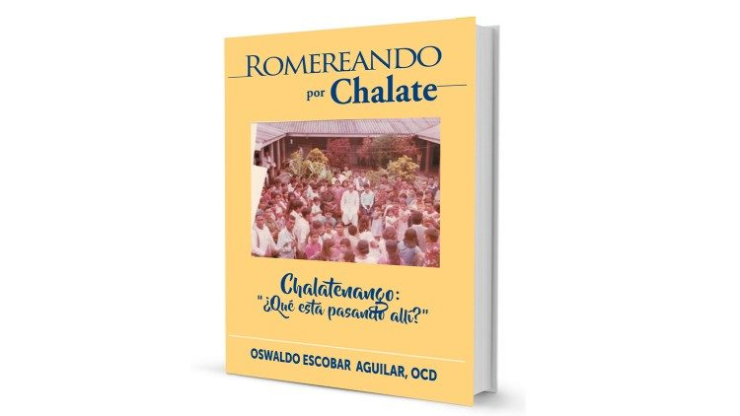

"Romereando"

"Romereando"

El obispo Escobar dio a conocer el libro “Romereando por Chalate”, del que dice: “En mi libro he colectado las visitas pastorales de San Óscar Romero cuando peregrinó por nuestra diócesis. Él quedó encantado con las montañas, la naturaleza, su gente, las artesanías. También fue el lugar donde experimentó las constantes y sistemáticas violaciones de los derechos humanos, especialmente de los campesinos. Romero fue aquí la defensa del pobre y de la dignidad de las personas. Fue un pastor que se entregó completamente a su gente”.

En el libro, continuó mons. Escobar, encontraremos a Romero tomando atole de elote en una casa humilde, siendo recibido por un grupo de niños o abogando por la libertad de una persona que había sido injustamente encarcelada y hasta torturada. También muestra el peligroso panorama político que sufrían los habitantes de las montañas salvadoreñas: cómo los soldados mataban para intimidar a la gente y evitar que se reuniera con su obispo, que nunca tuvo miedo de hablar de los abusos durante sus discursos radiofónicos.

Monseñor Escobar, de 52 años, era un niño cuando San Romero estaba vivo y andaba como "peregrino" en su región natal. Dijo que no recuerda haberlo conocido, pero San Romero lo ha influenciado como cristiano y pastor, y está orgulloso de haber heredado parte del rebaño del santo.

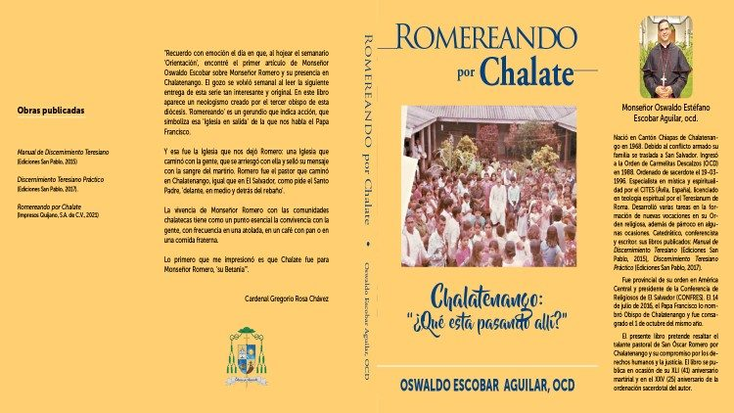

Portada del libro Romereando<https://www.vaticannews.va/es/iglesia/news/2021-03/san-romero-pidio-militares-no-matar-hermanos-campesinos.html?utm_source=newsletter&utm_medium=email&utm_campaign=NewsletterVN-ES>